Приложение № 2
к Коллективному договору на 2022 — 2025 г.

Перечень профессий и должностей работников МДОУ №15, занятых на работах с вредными условиями труда, которым предоставляется ежегодный
дополнительный оплачиваемый отпуск

№ | Профессия (Должность) | Количество календарных дней | Основание | Нормативные документы
1 | Повар | 7 | Работа у горячих плит,  электрожаровых шкафов и других аппаратов для жарения и выпечки | Карта специальной  оценки условий труда;  Раздел 5 , глава 19, статья 117 TK РФ

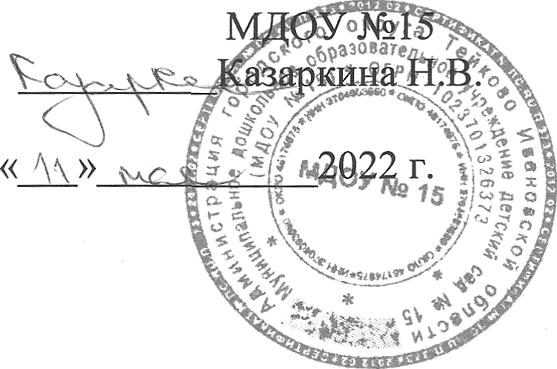От работодателя:
Заведующий

От работников:

Председатель профсоюза МДОУ №15

Коваленко Е.В.

59

